Лабораторная работа по теме № 1. Установка и удаленное управление ОС Ubuntu Server 18.04
Цель: получение навыков работы с ОС семейства Linux.
Задачи:
1. Установка ОС Ubuntu Server 18.04 на виртуальную машину.
2. Просмотр сетевой конфигурации ОС Ubuntu Server 18.04.
3. Настройка сервера удаленного управления OpenSSH на нестандартном порту.
4. Подключение к серверу удаленного управления OpenSSH с физической машины.

Теоретическое введение

Linux — семейство Unix-подобных операционных систем на базе ядра Linux, включающих тот или иной набор утилит и программ проекта GNU и другие компоненты. Как и ядро Linux, системы на его основе как правило создаются и распространяются в соответствии с моделью разработки свободного и открытого программного обеспечения. Linux-системы распространяются в основном бесплатно в виде различных дистрибутивов — в форме, готовой для установки и удобной для сопровождения и обновлений, — и имеющих свой набор системных и прикладных компонентов, как свободных, так, возможно, и собственнических.
Появившись как решения вокруг созданного в начале 1990-х годов ядра, уже с начала 2000-х годов системы Linux являются основными для суперкомпьютеров и серверов, расширяется применение их для встраиваемых систем и мобильных устройств, некоторое распространение системы получили и для персональных компьютеров.

Порядок выполнения работы

1. Создайте новую виртуальную машину типа Ubuntu (64-bit).
2. Укажите в свойствах сетевого адаптера тип «Сетевой мост», в качестве физического адаптера выберите:
– если используете стационарный компьютер в аудитории – проводной адаптер, подключенный в сеть университета, обычно это адаптер от Intel;
– если используете Wi-Fi роутер в аудитории – Wi-Fi адаптер своего ноутбука;
2. Скачайте (из интернета, с файлового сервера 172.16.0.38 или с жесткого диска) дистрибутив Ubuntu Server 18.04 LTS и подключите в оптический привод виртуальной машины.
3. Запустите виртуальную машину и выполните установку ОС со следующими параметрами:
– получение сетевых настроек по DHCP;
– если подключены к проводной или беспроводной сети университета – прокси-сервер http://172.16.0.101:3128;
– установить OpenSSH Server для удаленного управления.
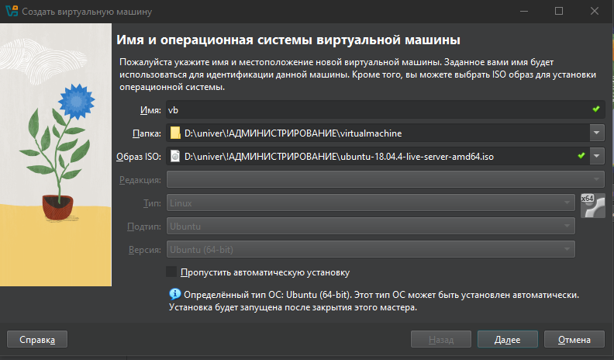
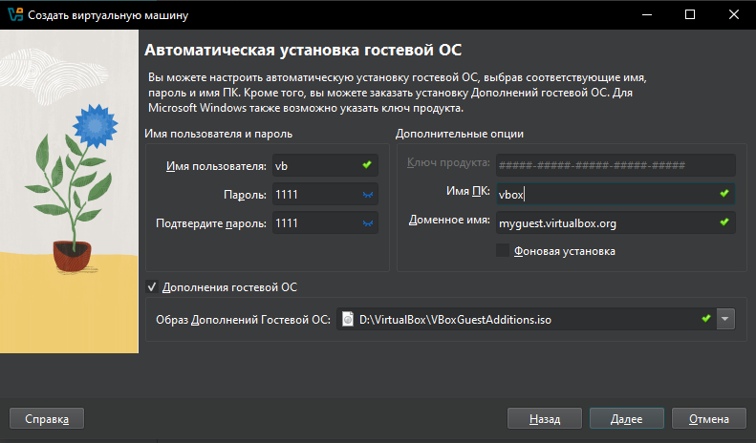
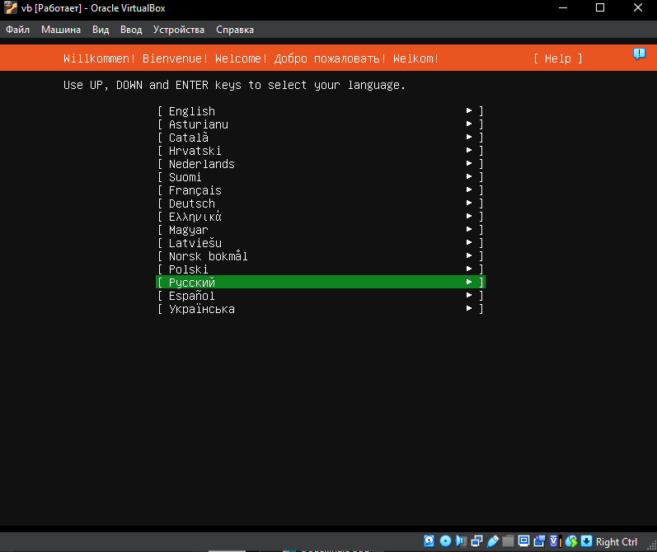
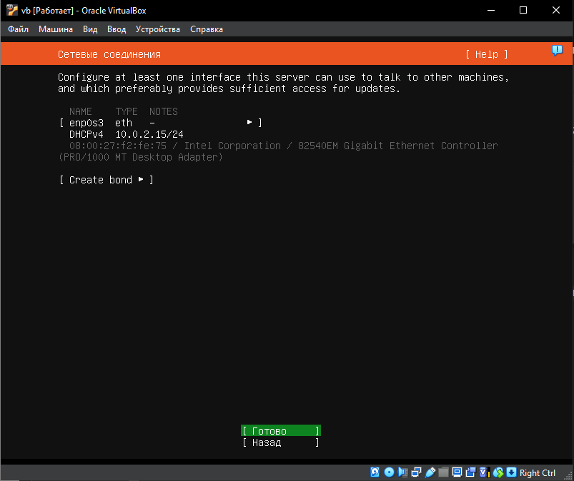
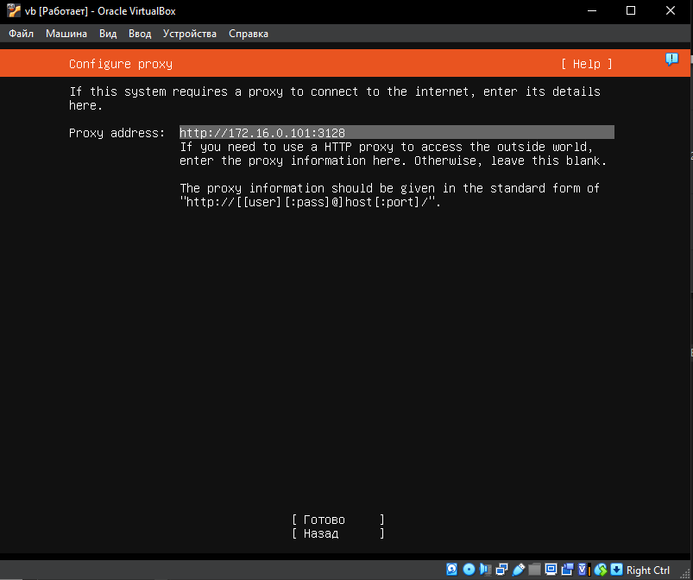
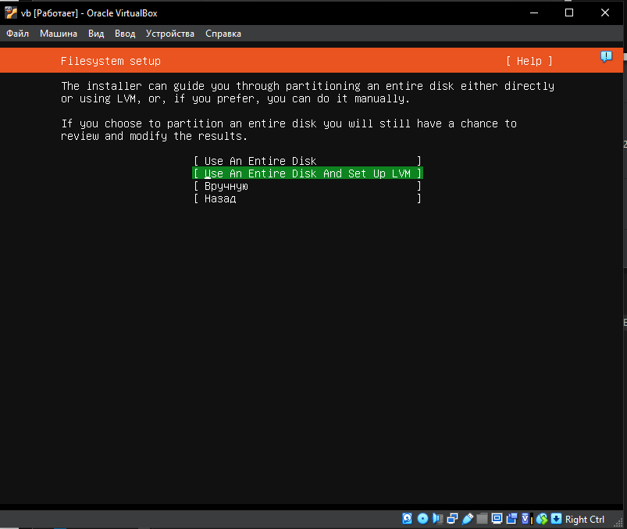
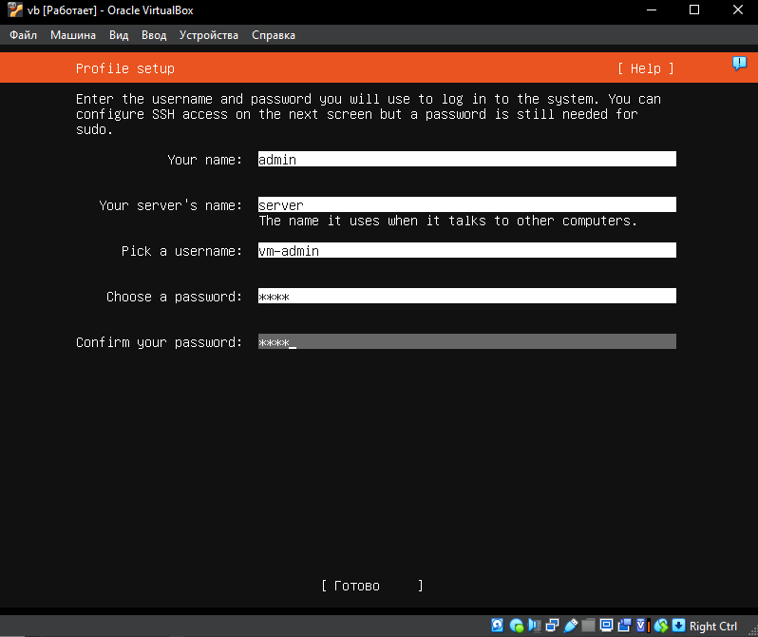
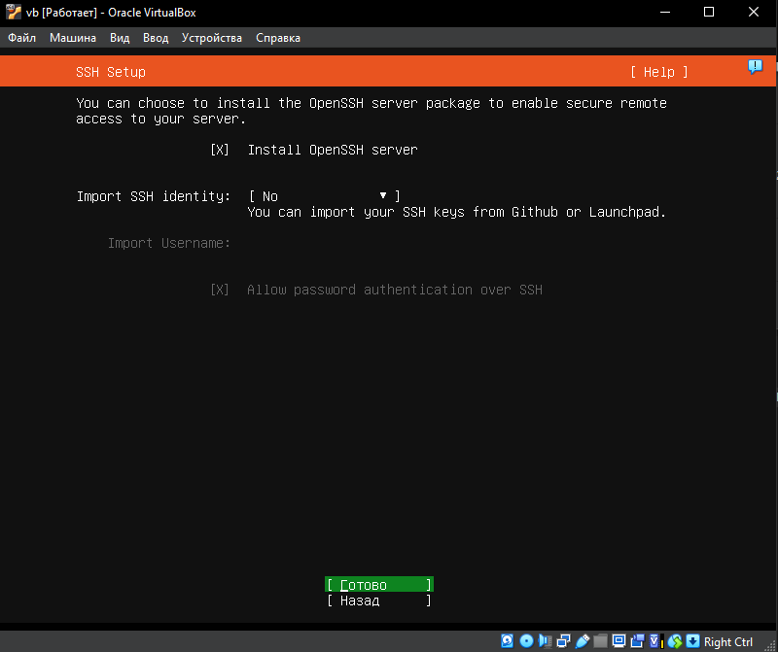
4. Перейдите в папку /etc/ssh командой cd.
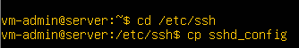
5. Создайте командой cp резервную копию файла конфигурации сервера OpenSSH sshd_config.
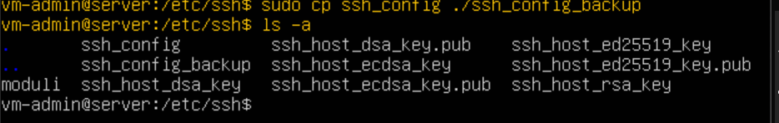
6. Откройте файл sshd_config с помощью текстового редактора vim.
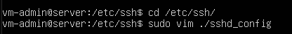
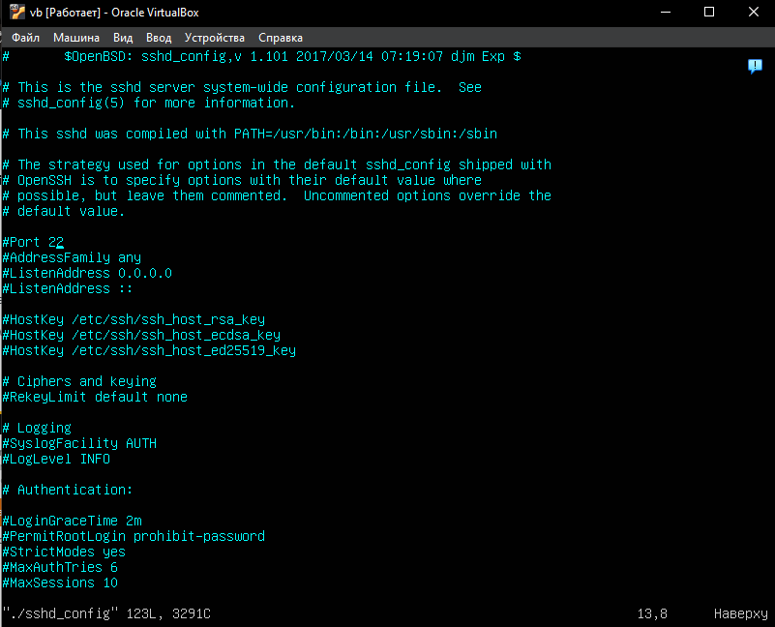
7. Задайте нестандартный порт (тот же, что задавали для RDP).
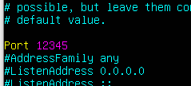
8. Перезапустите службу сервера OpenSSH.
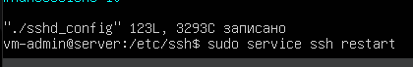
9. Установите назначенный виртуальной машине IP-адрес командой ip a
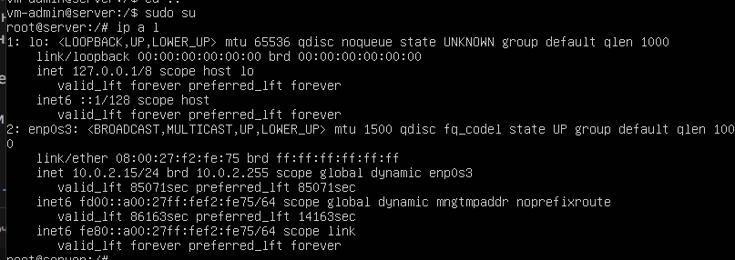
10. Запустите терминальный клиент PuTTY на физической машине.
11. Выполните настройки кодировки, цветов, шрифта.
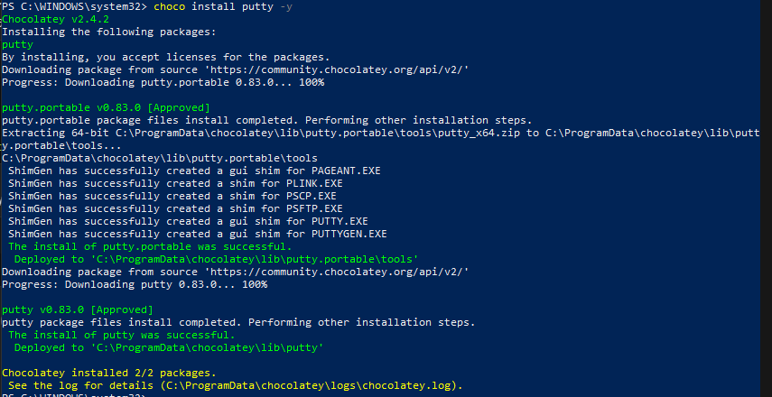
Кодировка:
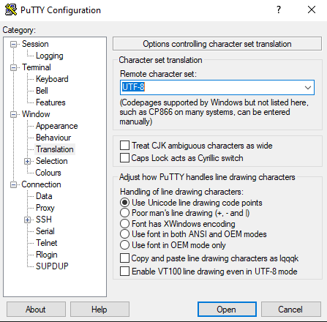
Цвета:
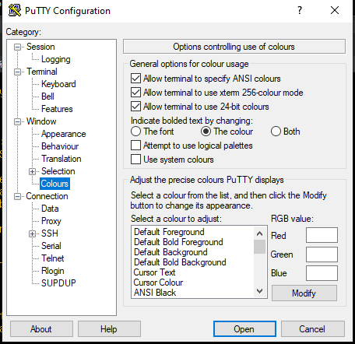
Шрифт:
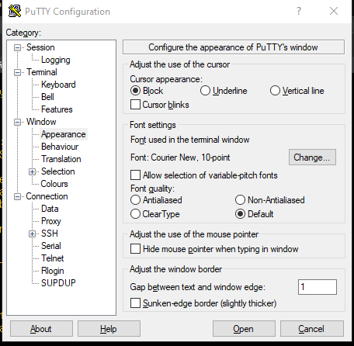
13. Выполните подключение, согласитесь на предлагаемый сертификат, пройдите аутентификацию.
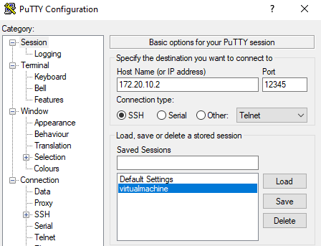
PuTTY:
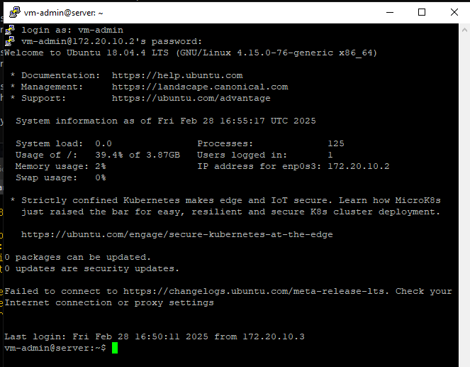
Cmd:
